СОГЛАСОВАНО  Министр культуры Мурманской области  ___________ О.Г. Обухова  «____» ________ 2026 г. | УТВЕРЖДЕНО  И.о. директора ГОБПОУ МКИ  ___________ А.И. Кудрявцева  «____» ________ 2026 г.

ПОЛОЖЕНИЕ
о проведении VII регионального конкурса
обучающихся детских школ искусств по сольфеджио
«МУЗЫКАЛЬНЫЙ ЭРУДИТ»
Общие положения
Учредителем VII регионального конкурса обучающихся детских школ искусство по сольфеджио «МУЗЫКАЛЬНЫЙ ЭРУДИТ» (далее – конкурс) является Министерство культуры Мурманской области.
Организует и проводит конкурс Государственное областное бюджетное профессиональное образовательное учреждение «Мурманский колледж искусств» (далее – ГОБПОУ МКИ).
Цели и задачи
Конкурс является учебно-методическим мероприятием и проводится в целях обеспечения государственной поддержки дополнительного образования детей в сфере культуры и искусства, выявления творческой индивидуальности одаренных и профессионально перспективных учащихся.
Конкурс способствует активному совершенствованию практических навыков, направленных на развитие музыкального слуха и вокально-интонационной координации, а также расширению их музыкального кругозора.
Условия и место проведения
В конкурсе принимают участие обучающиеся детских школ искусств, победившие в муниципальных этапах.
Конкурс проводится 23 января 2027 года в очном формате в ГОБПОУ МКИ по адресу: 183038, г. Мурманск, ул. Воровского, д.14.
Программные требования
- Диктант: в качестве диктанта будет предложена одноголосная мелодия в форме периода с ярко выраженными каденциями в размере 4/4 в мажорной тональности с небольшим количеством знаков. Обязательным условием будет присутствие хроматических вспомогательных и проходящих звуков.
Участникам будет предложено записать не всю мелодию, а лишь недостающие ноты (по типу эскизного диктанта).
Количество проигрываний – 9 раз.

Пример диктанта
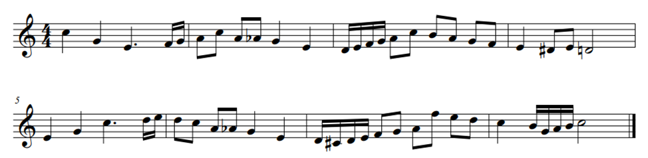
Эскиз
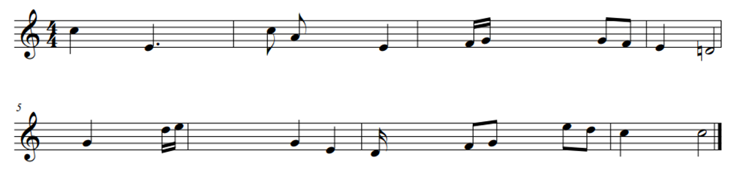
- Записать гармоническую схему предложенной мелодии: мелодия будет исполнена преподавателем под собственный аккомпанемент (бас в левой руке и аккорд в правой руке).
Применены будут только главные трезвучия, возможно последование D-S. Мелодия будет исполнена в мажорной тональности в размере 4/4.
Схема гармонии записывается в виде цифровки классического вида (T-S-D).
Количество проигрываний– 3 раза.
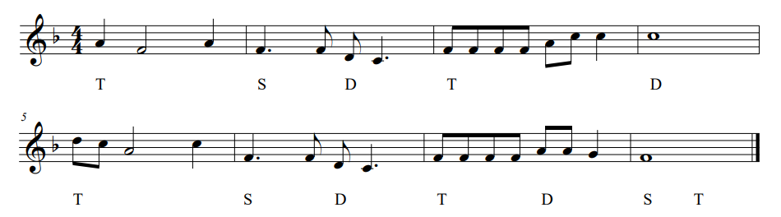
- Записать главные трезвучия лада: функциональный бас будет отчетливо сыгран левой рукой одним звуком. Правой рукой будут сыграны созвучия, не относящиеся к данной гармонии.
Задание будет представлено в мажорной тональности с небольшим количеством знаков в размере 2/4 в форме периода.
Количество проигрываний – 4 раза.
Схема гармонии записывается в виде цифровки классического вида (T-S-D). Последование D-S возможно на грани предложений (4-5 такт) и в заключительной каденции (7-8 такт), например, D/ S T.
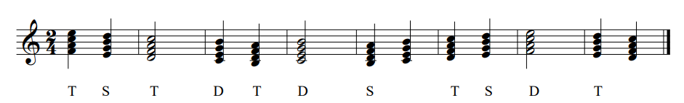
- Выполнить задание на группировку: 4 такта в размере 4/4. Представленные ритмические формулы будут соответствовать уровню изучаемой программы в ДШИ и ДМШ. Верхняя строка – это задание, нижняя – правильный вариант выполнения.
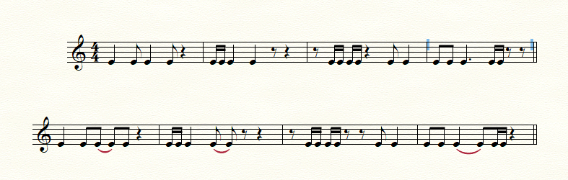
Критерии оценки
Для определения победителей конкурса организационный комитет формирует жюри конкурса из числа компетентных специалистов в области музыкального искусства. Работу жюри возглавляет председатель жюри конкурса.
Ответственность и контроль за работой жюри осуществляет организационный комитет конкурса. В случае отсутствия одного из членов жюри на период проведения конкурса организационный комитет оставляет за собой право ввести в состав жюри другого компетентного специалиста.
Выполнение задания учащихся оцениваются по специально разработанной шкале (для каждого задания своя градация оценок). Максимальная оценка одного задания – 10 баллов.
В зависимости от достигнутых участниками конкурса результатов жюри имеет право присуждать:
- ГРАН-ПРИ (не более одного на конкурс в целом);
- звания лауреатов I степени (не более одного);
- звание лауреатов II степени (не более двух);
- звание лауреатов III степени (не более двух);
- не все призовые места;
- специальные дипломы.
Решение жюри окончательно и пересмотру не подлежит, если оно не противоречит данному Положению. Председатель жюри имеет право дополнительного голоса в спорных ситуациях.
Результаты конкурса будут опубликованы не позднее 5 рабочих дней после проведения конкурса в информационно-телекоммуникационной сети «Интернет» на официальном сайте ГОБПОУ МКИ (https://mki-51.ru/Uchebno-metodicheskiy-otdel) и на официальной странице в социальной сети «ВКонтакте» (https://vk.com/otdelrxo51).
Порядок подачи заявок
Срок подачи заявок – с 10 по 25 декабря 2026 года (включительно).
Заявки на каждого участника отдельно по форме согласно приложению № 1в двух форматах: .doc/ .docx; .pdf (сканированная копия с подписью руководителя) следует направлять по адресу электронной почты zayavki_00@mail.ru с пометкой «МУЗЫКАЛЬНЫЙ ЭРУДИТ».
К заявке необходимо прикрепить файл, подтверждающий оплату организационного взноса.
Телефон для справок: (8152) 47-80-24.
Финансовые условия
Для формирования призового фонда участников утверждается организационный взнос в размере 650 рублей.
Участники конкурса с ограниченными возможностями здоровья, дети участников специальной военной операции, дети из многодетных семей (при предоставлении соответствующего документа) оплачивают организационный взнос в размере 50% от полного размера взноса.
Оргкомитет имеет право использовать и распространять (без выплаты гонорара участникам) видеозаписи, печатную продукцию и иного рода продукцию, произведенную во время проведения мероприятий конкурса и по его итогам.
Оплату всех расходов за участие в конкурсе берут на себя сами участники. Все расходы, связанные с пребыванием и проездом к месту проведения конкурса, оплачивает направляющая сторона.
Форма оплаты безналичная. Организационный взнос необходимо внести до 25 декабря 2026 года.
При перечислении средств по безналичному расчету в назначении платежа должно быть указано «МУЗЫКАЛЬНЫЙ ЭРУДИТ. ФИО участника».

Реквизиты для оплаты:
Получатель: Министерство финансов Мурманской области (ГОБПОУ МКИ, л/с 802Ц6482000)
ИНН/КПП 5190313079/ 519001001
КБК 00000000000000000130
ОКТМО 47701000
Услуга для оплаты: 5. Организационный взнос (Выбираем из списка).
QR-код для оплаты

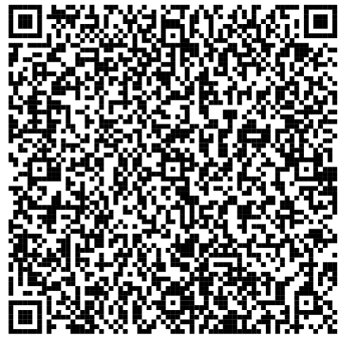

Приложение № 1

Заявка*
на участие в VII региональном конкурсе
обучающихся детских школ искусств по сольфеджио
«МУЗЫКАЛЬНЫЙ ЭРУДИТ»

Оформляется на официальном бланке учреждения

Полное и сокращенное название учреждения
Адрес учреждения
Контактные данные ответственного лица (телефон, e-mail)
ФИО участника, возраст
Класс, образовательная программа
ФИО (полностью) преподавателя

*На каждого участника заполняется отдельная заявка

Подача заявки означает, что участник автоматически дает свое согласие организационному комитету в рамках проведения конкурс на обработку его персональных данных, использование фото и видео с его участием на официальных ресурсах учреждения.

Приложение № 2
Состав организационного комитета
VII регионального конкурса обучающихся
детских школ искусств по сольфеджио
«МУЗЫКАЛЬНЫЙ ЭРУДИТ»

Большакова  Ольга Витальевна | - | и.о. начальника управления развития сферы культуры и искусства Министерства культуры Мурманской области
Воробьева  Елена Владимировна | - | преподаватель специальности «Теория музыки» ГОБПОУ МКИ
Кудрявцева  Анна Ивановна | - | и.о. директора, преподаватель ГОБПОУ МКИ
Лузина  Наталья Станиславовна | - | главный специалист управления развития сферы культуры и искусства Министерства культуры Мурманской области
Степанова  Анастасия Александровна | - | начальник отдела по развитию художественного образования ГОБПОУ «Мурманский колледж искусств»

